Python机器学习库sklearn的安装
scikit-learn是Python的一个开源机器学习模块，它建立在NumPy，SciPy和matplotlib模块之上能够为用户提供各种机器学习算法接口，可以让用户简单、高效地进行数据挖掘和数据分析。

安装scikit-learn
sudo pip install sklearn
sudo pip install scipy 可选
最后输出Successfully installed scikit-learn-0.18.1 sklearn-0.0
参考：https://www.cnblogs.com/zhangqunshi/p/6646987.html

Boston1.py
sun@ubuntu:~/sun/tensorflow_sun$ python boston1.py
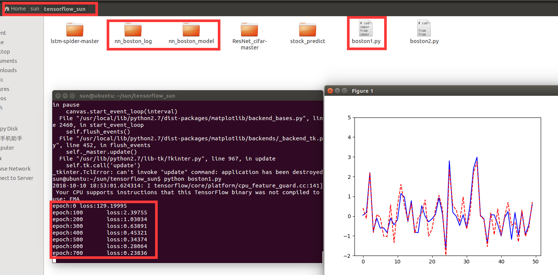
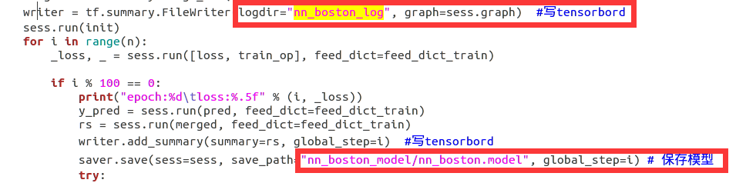

参考：https://blog.csdn.net/mvs2008/article/details/75577459
Tensorflow:深度神经网络DNN预测波士顿房价（boston house price）【一】

boston2.py
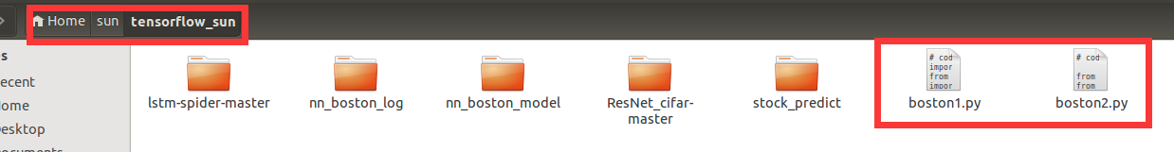
sun@ubuntu:~/sun/tensorflow_sun$ python boston2.py
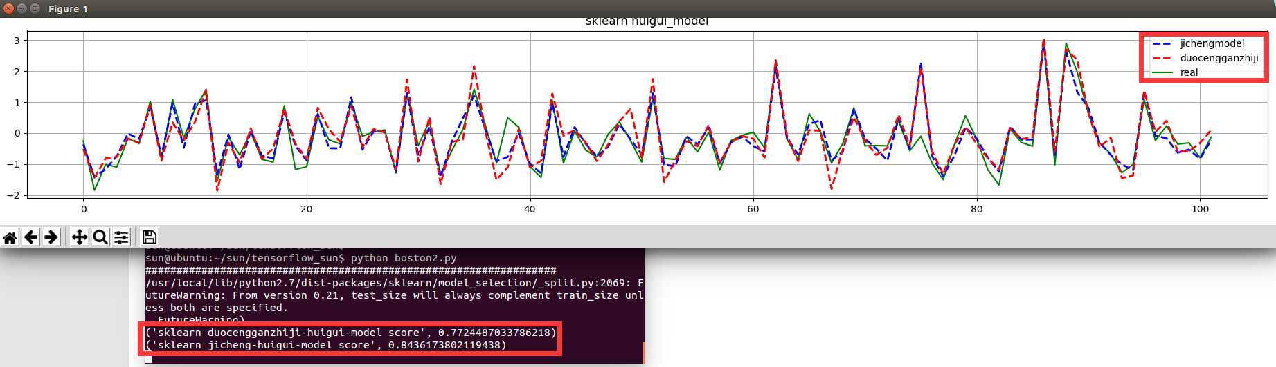
参考：https://blog.csdn.net/baixiaozhe/article/details/54409764
用sklearn和tensorflow做boston房价的回归计算的比较(1)--经典的sklearn集成模型

Boston3.py
sun@ubuntu:~/sun/tensorflow_sun/boston$ python boston3.py

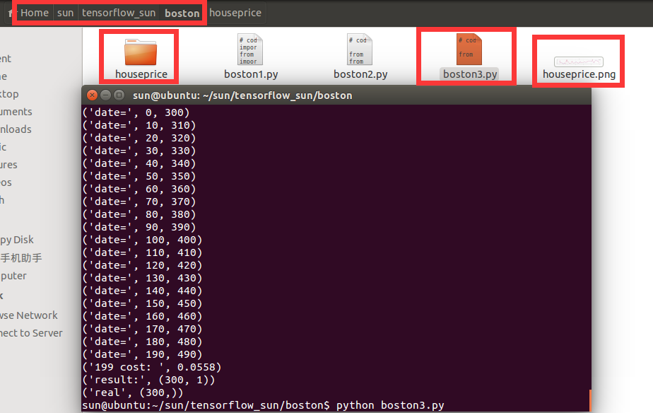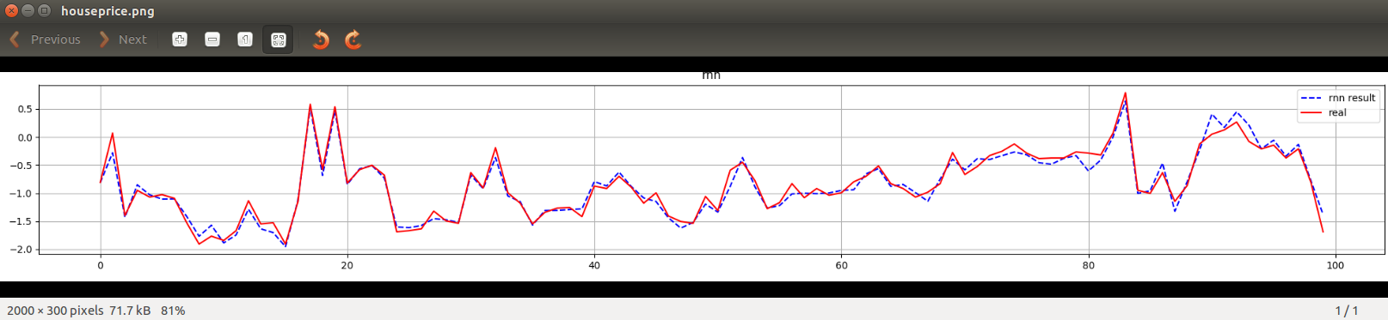
参考：https://blog.csdn.net/qq_23534759/article/details/80457268
tensorflow 波士顿房价预测LSTM/RNN tensorboard 完整代码

